Osnovna škola «Petar Zrinski»

Čabar

„Zabavni laboratorij“
Dokumentacija za softverski rad

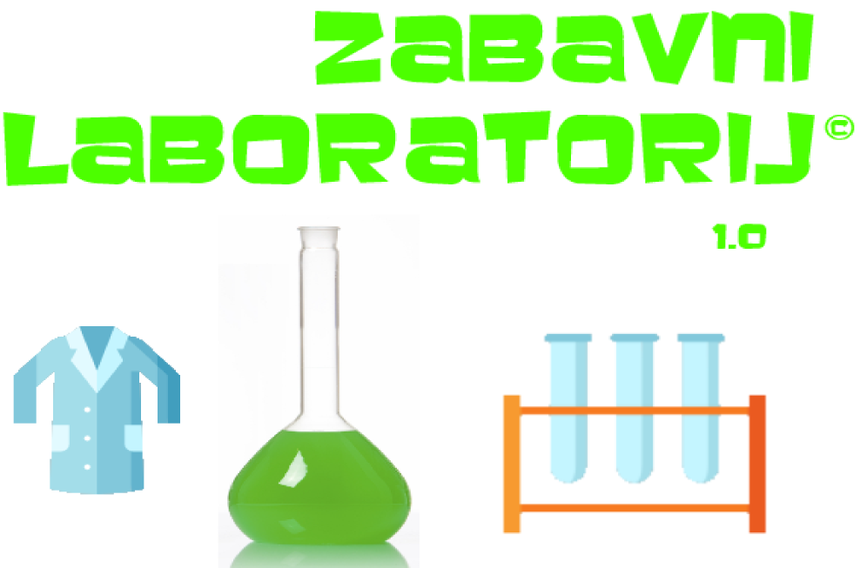

Autor:
Jan Kocet, 7. razred

Mentor:
Tanja Šebalj-Kocet, prof.

Čabar, veljača 2018.

SADRŽAJ:

GRAFIKE: 3
1. SAŽETAK 4
2. DEFINICIJA PROBLEMA 4
3. TEHNIČKI PODACI I PREDUVJETI ZA KORIŠTENJE PROGRAMA 5
3.1. Sistemska konfiguracija 6

4. POČETAK KORIŠTENJA PROGRAMA 7
5. OPIS PROGRAMA I KORISNIČKO SUČELJE 9
5.1. Prvi modul – Vrste tvari 9
5.2. Drugi modul – Maseni udio 12
5.3. Treći modul: Spoji parove 15
5.4. Četvrti modul: Eksperimenti 17
5.5. Peti modul: Ludi znanstvenik 19

6. PLAN I VIZIJA ZA BUDUĆI RAZVOJ PROGRAMA 24
7. IZVORI ZNANJA 25
8. PRIMJERI KODOVA IZ PROGRAMA 26

GRAFIKE:

Slika 1. Izgled glavnog lika i ikonice za igru 7
Slika 2. Izgled uvodnog prozora prije pokretanje programa 7
Slika 3. Početni izgled prozora programa 8
Slika 3. Glavni izbornik programa 8
Slika 4. Gumbi za izlaz i uključivanje/isključivanje glazbe u programu 8
Slika 5. Izgled uputa u prvom modulu 10
Slika 6. Izgled sučelja prvog dijela prvog modula 10
Slika 7. Izgled sučelja drugog dijela prvog modula 11
Slika 8. Izgled povratne informacije o uspješnosti rješavanja 12
Slika 9. Izgled sučelja drugog modula 12
Slika 10. Izgled sučelja drugog modula kada je točno postavljen zadatak 13
Slika 11. Prozorčić za unošenje brojeva s kojima želimo računati 14
Slika 12. Rezultat dobiven korištenjem kalkulatora 14
Slika 13. Izgled početka trećeg modula koji traje 5 sekundi 15
Slika 14. Izgled zatvorenih kartica u trećem modulu 15
Slika 15. Izgled kartica pogođenih kartica i stanja brojača okretaja 16
Slika 16. Izgled pitanja za drugu razinu 17
Slika 17. Izgled prozora u četvrtom modulu 17
Slika 18. Izgled prozorčića s uputama za izvođenje eksperimenta 18
Slika 19. Izgled sučelja za peti modul 19
Slika 20. Izgled postavljenog pitanja u petom modulu 20
Slika 21. Izgled liste s osvojenim bodovima (highscore) 21
Slika 22. Izgled medalje koja korisnika vodi do skrivenog dijela laboratorija 22
Slika 23. Izgled „mutiranih molekula“ i skrivenog dijela laboratorija 22
Slika 24. Upute za igru u skrivenom dijelu laboratorija 23

SAŽETAK

„Zabavni laboratorij“ je aplikacija edukativno-zabavnog karaktera kojoj je cilj poučiti djecu sadržajima kemije kroz igru. Sadržaji u programu su posebice namijenjeni učenicima sedmih razreda, ali ga mogu koristiti i ostali učenici.
Program sadrži 5 modula i posebne dodatke.
Tu se mogu pronaći igre spajanja, pamćenja, odgovaranja na pitanja i računanja, a među obuhvaćenim sadržajima su: vrste tvari, maseni udio tvari u smjesi, formule kemijskih spojeva, eksperimenti, itd. U igrama je uključeno bodovanje i ocjena uspješnosti.
Sučelje programa je jednostavno i intuitivno. Program je obogaćen animiranim likovima, zvukovima i glazbom.

DEFINICIJA PROBLEMA

Kemija je jedan od predmeta koji zahtjeva znanje iz matematike, biologije i fizike te ju zbog toga većina učenika smatra „teškim“ predmetom ili predmetom složenim za učenje. Budući da je kemija svugdje oko nas, važno je da ju djeca prihvate kao jedan zanimljiv i poticajan predmet. Kemija treba pobuditi kod djece potrebu za istraživanjem, propitivanjem, isprobavanjem, a za sve to potrebno je dobro predznanje. Kako je igra jedan od djeci najdražih načina učenja, ovaj im program pomaže da uče i ponavljaju svoje znanje iz kemije na spontan i zabavan način.
Proučavajući dostupne aplikacije za učenje kemije, vidljivo je kako u tom području ima dobrih programa, ali isključivo su napravljeni na engleskom jeziku i većina od njih namijenjena je starijoj populaciji učenika (srednje škole). Gotovo svi programi koji su dostupni na internetu (za sustave Windows, MacOS i Android) napravljeni su po uzoru na sustav udžbenika i u većoj mjeri predstavljaju sadržaj kemije na suhoparan način; izgledaju kao digitalizirani udžbenici i jedina interakcija između korisnika i sadržaja su poveznice na nove sadržaje među kojima su najzanimljiviji videozapisi i kvizovi. Programa, koji bi bio namijenjen prvenstveno osnovnoškolcima i koji bi u sebi imao elemente igre i zabavnog učenja, nema na hrvatskom jeziku. Ta činjenica potakla je stvaranje programa „Zabavni laboratorij“.
Program „Zabavni laboratorij“ može se koristiti u nastavi kemije za ponavljanje obrađenih sadržaja ili kao alat za samostalnu edukaciju uz računalo, odnosno mobitel. „Zabavni laboratorij“ može se staviti na web-stranicu i omogućiti njegovo skidanje te instalaciju na računalo.

TEHNIČKI PODACI I PREDUVJETI ZA KORIŠTENJE PROGRAMA

Program je napravljen programskih jezikom GML u aplikaciji GameMaker Studio 1.4.
Grafički dijelovi programa „Zabavni laboratorij“ napravljeni su samostalno ili obradom i kombiniranjem isječaka crteža (bez autorskih prava) u programu Paint.NET.
Glazba koja je korištena u programu ima svojstvo „no-copyright“ (slobodna za korištenje).
U opisu programa (do kojeg dolazimo klikom na naziv programa na početnom izborniku) navedeni su izvori znanja i materijala korištenih u programu.
Korištena je aplikacija GameMaker Studio 1.4 jer omogućuje stvaranje aplikacija za različite platforme: Windows, MacOS X, Ubuntu, HTML 5, Android, iOS, Windows Phone, Xbox One i Playstation.
Od programera se traži poznavanje objektnog programiranja: korištenje globalnih i lokalnih varijabli, korištenje modula kao dijelova programa, korištenje grananja i petlji s uvjetom…

Sistemska konfiguracija

Minimalna sistemska konfiguracija
• PC kompatibilno računalo s operativnim sustavom Windows XP / Vista / 7/8/8.1/10
• Procesor brzine 1.6 GHz
• 512 MB radne memorije
• 10 MB prostora na tvrdom disku

Preporučena sistemska konfiguracija
• PC kompatibilno računalo s operativnim sustavom Windows XP / Vista / 7/8/8.1/10
• Procesor brzine 2.0 GHz ili više
• 1 GB radne memorije
• 10 MB prostora na tvrdom disku

POČETAK KORIŠTENJA PROGRAMA

Instalacijska verzija programa sastoji se od jedne datoteke koja se pokretanjem raspakirava i postavlja program na računalo. Nakon što se instalira, program „Zabavni laboratorij“ možete pokrenuti preko ikonice koja će se nalaziti u mapi gdje ste odredili instalaciju ili na radnoj površini. Ikonicu programa moguće je prepoznati prema izgledu glavnog lika iz igrice, „Ludog znanstvenika“.
Slika 1. Izgled glavnog lika i ikonice za igru
Aktivnosti se u programu mogu pokretati mišem ili tipkovnicom. Program je moguće koristiti preko cijelog zaslona (pritiskom na tipku F) ili možemo sami podesiti veličinu prozora. Tipkom Z ubrzavamo ispisivanje tekstualnih dijelova.
Pokretanjem programa prvo se otvara „intro“ koji nakon nekoliko sekundi nestaje. „Intro“ sadrži naziv i verziju programa.
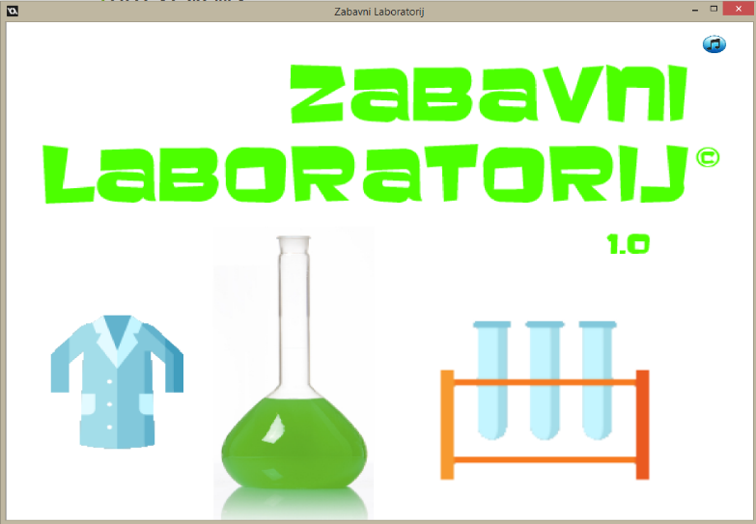
Slika 2. Izgled uvodnog prozora prije pokretanje programa
Pojavljuje se prozor glavnog izbornika gdje možemo odabrati jednu od pet igara.
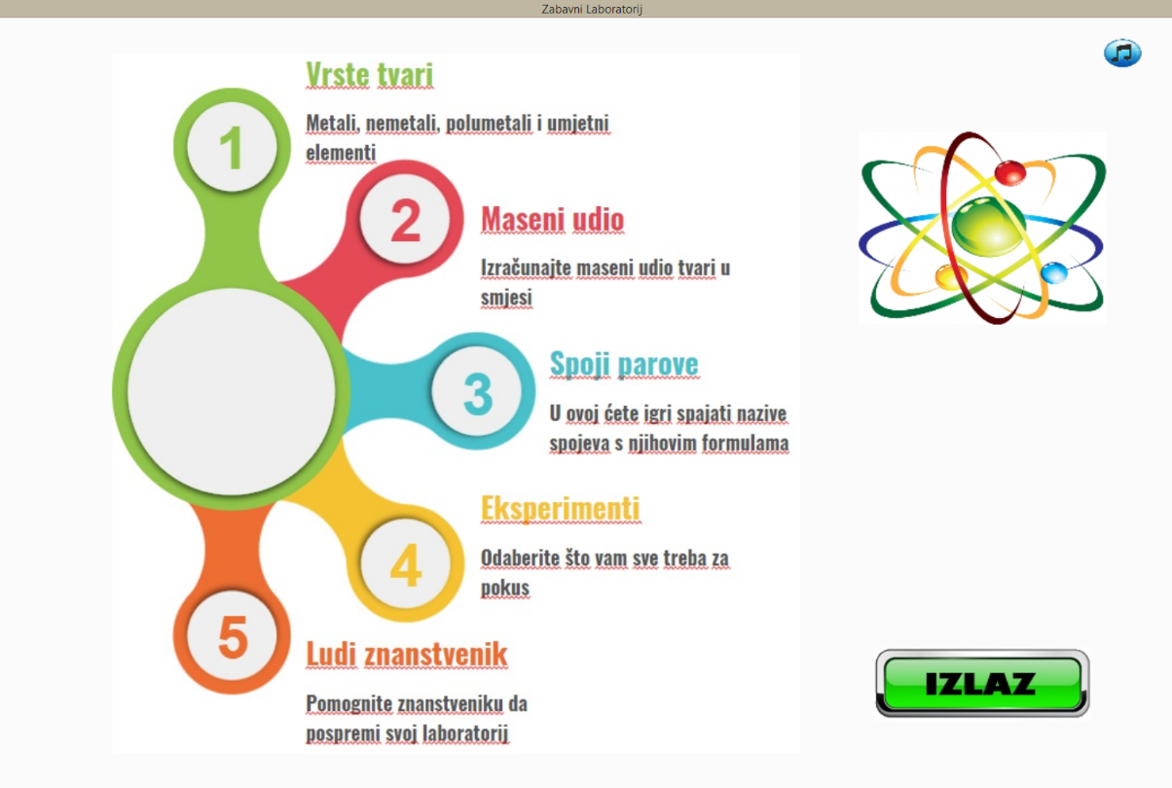
Slika 3. Početni izgled prozora programa

Slika 4. Izgled prozora s informacijama o programu
Slika 3. Glavni izbornik programa
Klikom na naziv programa dobivamo informacije o samom programu. Tipkom IZLAZ izlazimo iz programa.

Samim početkom igre uključuje se reprodukcija glazbe i ona prati cijelu igru. Glazba se može isključiti klikom na gumb s oznakom note u gornjem desnom kutu prozora i dostupna je tijekom cijelog programa.
Slika 4. Gumbi za izlaz i uključivanje/isključivanje glazbe u programu

OPIS PROGRAMA I KORISNIČKO SUČELJE

Program se sastoji od modula:
- Vrste tvari,
- Maseni udio,
- Spoji parove,
- Eksperimenti,
- Ludi znanstvenik.
Svaki modul obuhvaća sadržaj jedne ili više cjelina iz plana i programa kemije za 7. razred.
Prelazak po modulima nije redoslijedno uvjetovan, što znači da korisnik može u bilo kojem trenutku otvoriti modul koji želi i rješavati ga. Najviše znanja očekuje se za rješavanje petog modula.

Prvi modul – Vrste tvari

U prvom modulu učenik može provjeriti svoje znanje o kemijskim elementima i njihovim svojstvima. Na zaslonu se pojavljuju ikonice sa simbolima i nazivima kemijskih elemenata, a zadatak korisnika je da rasporedi (odvlačenjem) elemente s obzirom na to spadaju li u metale, nemetale, polumetale i elemente dobivene umjetnim putem.
Na prozoru prvog modula još se nalaze dva gumba. Gumb IZLAZ vraća nas na početni prozor, a gumbom UPUTE pokrećemo kratki opis učenikovih zadaća.
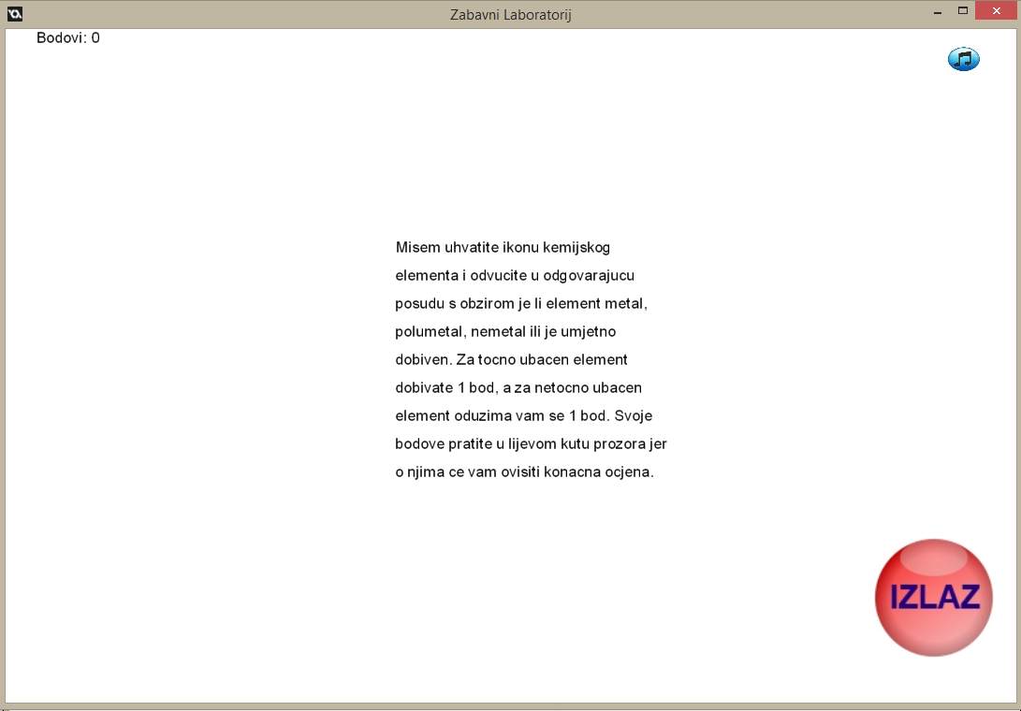
Slika 5. Izgled uputa u prvom modulu

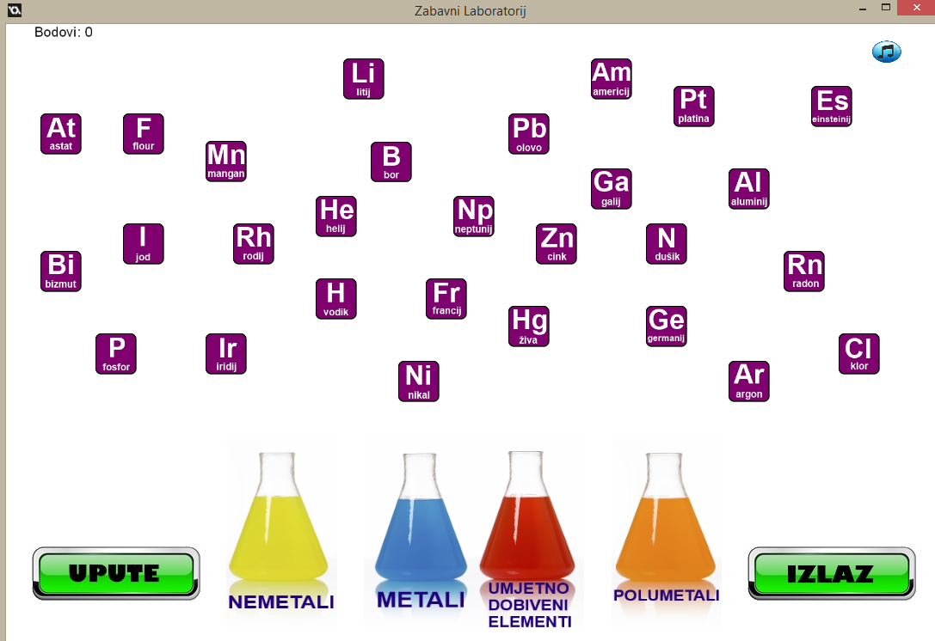
Slika 6. Izgled sučelja prvog dijela prvog modula
U slučaju točnog ubacivanja, javlja se potvrdni zvuk, a u slučaju pogrešnog odabira vrste tvari, javlja se negirajući zvuk. Nakon pokušaja ubacivanja, ikonica kemijskog elementa nestaje. Za svaki pravilno umetnuti element korisnik dobiva po jedan bod, a za svaki krivo ubačen bodovno stanje smanjuje se za jedan bod. Ikonice kemijskih elemenata mogu se premještati po zaslonu na bilo koju poziciju u gornjem dijelu ekrana i ispuštanjem ostaju na poziciji koju je korisnik odabrao. U gornjem lijevom kutu nalazi se zbroj trenutnih bodova u igri.
Kada učenik riješi prvu razinu, odnosno kada ubaci sve elemente, otvara se prozor druge razine. I tu je zadak isti, „pospremiti“ ikonice s kemijskim elementima .

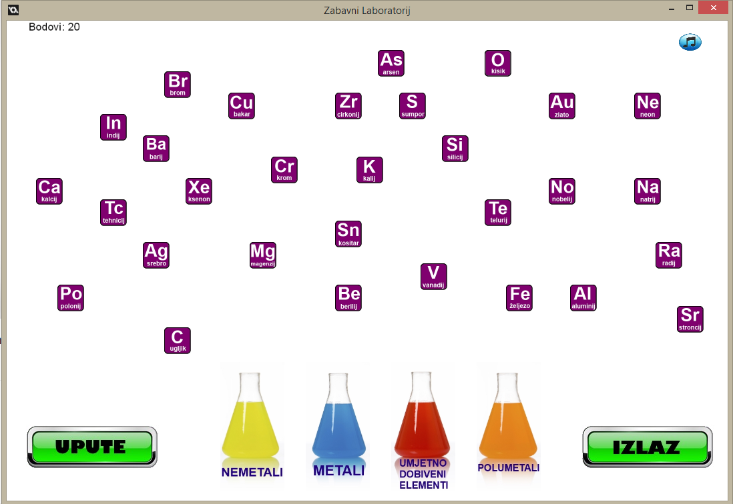
Slika 7. Izgled sučelja drugog dijela prvog modula

Iz prve i druge razine bodovi se zbrajaju. Kada korisnik riješi i drugu razinu, provjerava se broj bodova i prema njima se daje određena ocjena od 1 do 5:
- <23 = nedovoljan,
- 24 – 32 = dovoljan,
- 33 - 40 = dobar,
- 41 – 49 = vrlo dobar,
- 50 – 58 = odličan.
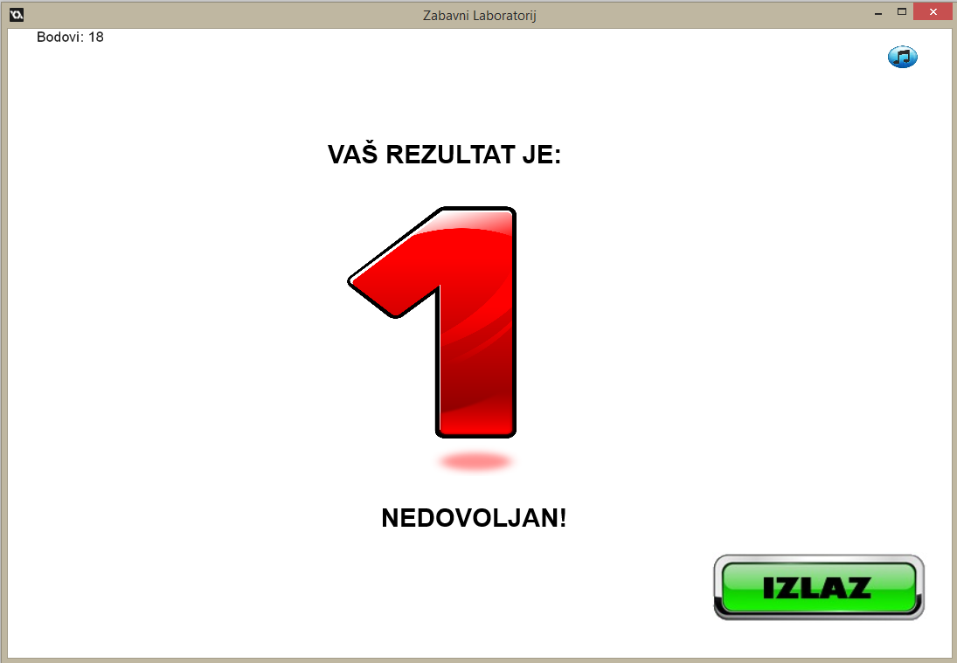
Slika 8. Izgled povratne informacije o uspješnosti rješavanja
Nakon ocjene korisnik se pritiskom na gumb IZLAZ vraća na početni izbornik.

Drugi modul – Maseni udio

U drugom modulu programa „Zabavni laboratorij“ pod nazivom „Maseni udio“ korisnik ima mogućnost vježbati izračunavanje masenog udjela tvari u smjesi.
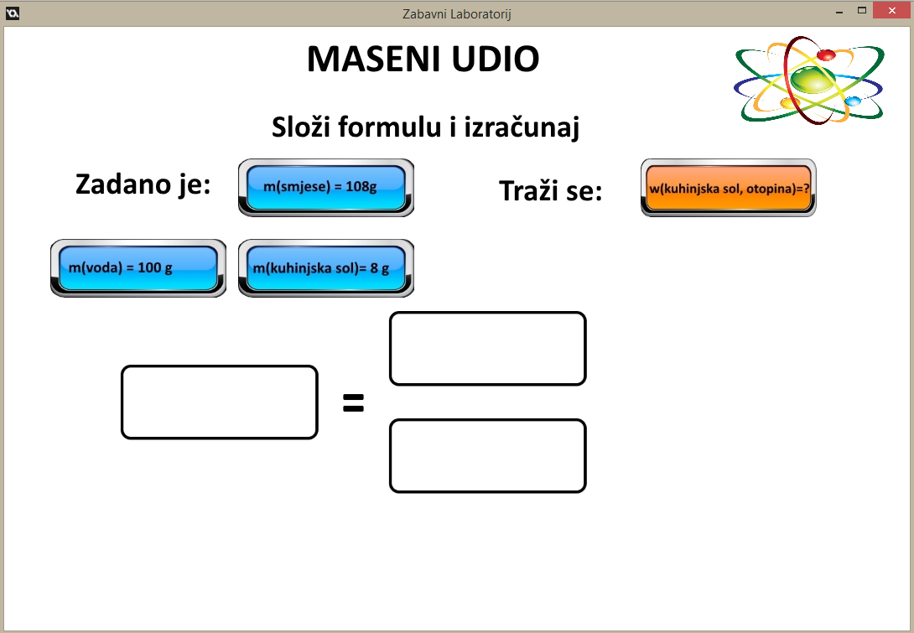
Slika 9. Izgled sučelja drugog modula
Korisniku je postavljen zadatak da složi formulu i izračuna postavljeni zadatak. Plavim gumbima označene su poznate vrijednosti, a narančastim gumbom označena je vrijednost koja se traži i treba izračunati. Ostali objekti koji su potrebni za računanje i ponuđeni odgovori pojavit će se tek nakon što se točno složi formula, odnosno, postavi zadatak. Do tada su skriveni. Ako korisnik točno postavi vrijednost u označene okvire, začuje se pozitivan zvuk, a kada korisnik krivo postavi zadatak, javlja se negirajući zvuk i gumb s vrijednosti vraća se na početnu poziciju.
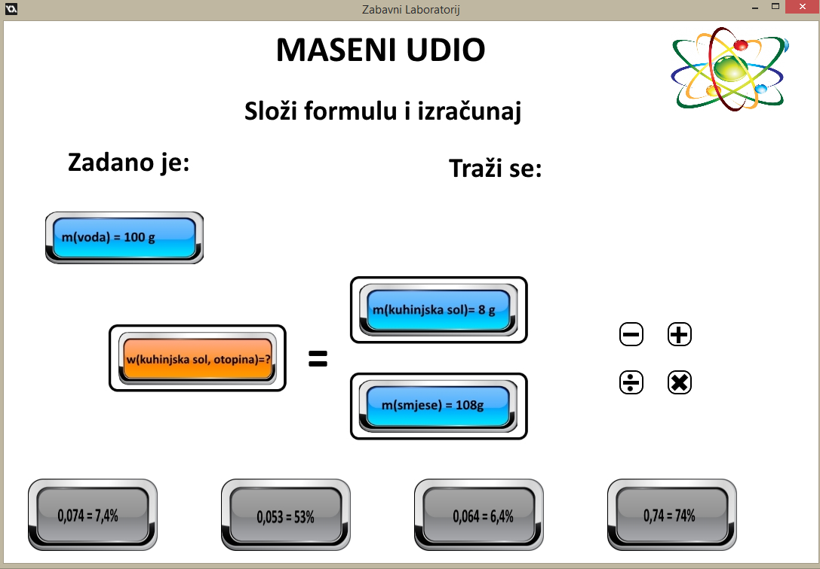
Slika 10. Izgled sučelja drugog modula kada je točno postavljen zadatak
Nakon što korisnik dobro postavi zadatak, na dnu prozora pojavljuju se gumbi sive boje s mogućim odgovorima, a s desne strane prozora pojavljuje se izbor računskih operacija. Izbor računskih operacija predstavlja kalkulator koji se pokreće odabirom bilo koje osnovne računske operacije. Postojanje jednostavnog kalkulatora potrebno je kako korisnik ne bi trebao papir i olovku za računanje i kako ne bi trebao pokretati neku drugu aplikaciju za računanje, budući da u izračunima masenog udjela najčešće dobivamo decimalne brojeve koje je teže računati napamet. Kalkulator pamti koju je računsku operaciju korisnik odabrao, zatim od nas traži da unesemo prvi broj i nakon toga drugi broj.
Slika 11. Prozorčić za unošenje brojeva s kojima želimo računati
Klikom na gumb OK, dobivamo rezultat. Rezultat usporedimo s ponuđenim odgovorima. Budući da se maseni udio najčešće izražava u obliku postotka, odgovori su formulirani u obliku decimalnih brojeva i njemu pripadajućeg postotka.
Slika 12. Rezultat dobiven korištenjem kalkulatora
Nakon što korisnik točno odgovori, čuje se pozitivan zvuk i korisniku se otvara sljedeći zadatak. Kada korisnik riješi sve zadatke, klikne na gumb IZLAZ i dobiva ocjenu svoje uspješnosti:
- 12 – 15 bodova = odličan,
- 9 – 11 bodova = vrlo dobar,
- 6 – 8 bodova = dobar,
- 3 – 5 bodova = dovoljan,
- < 3 = nedovoljan.

Treći modul: Spoji parove

U trećem modulu korisnik ima zadatak spojiti nazive formula s njihovim kemijskim nazivima. Zadatak je koncipiran u obliku igre memorije. Na samom početku igre, sve su kartice otvorene 5 sekundi, tako da korisnik ima priliku zapamtiti položaj parova, no za to mora poznavati koja formula predstavlja određeni kemijski spoj.
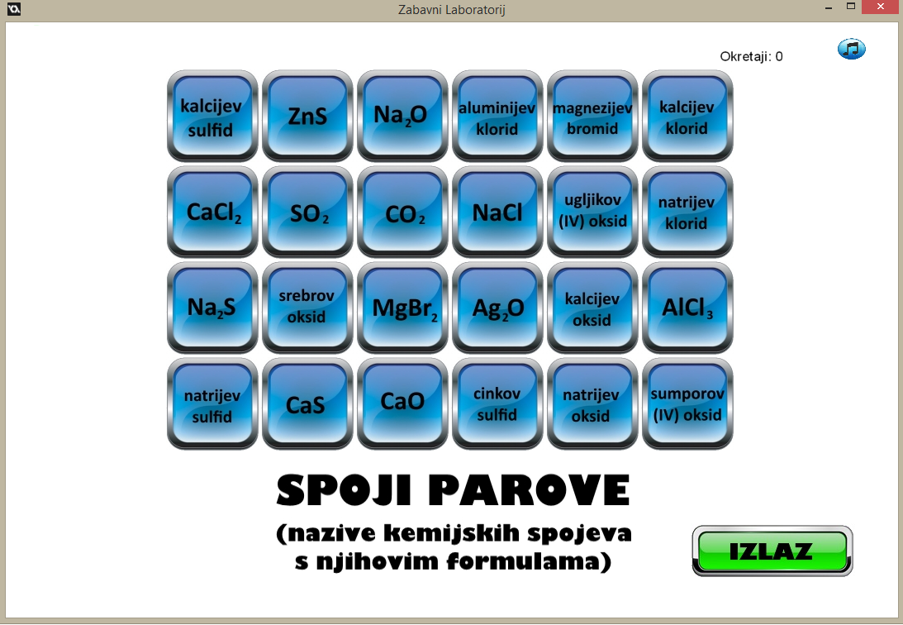
Slika 13. Izgled početka trećeg modula koji traje 5 sekundi
Nakon 5 sekundi, kartice se zatvaraju i korisnik ih otvara dvije po dvije.
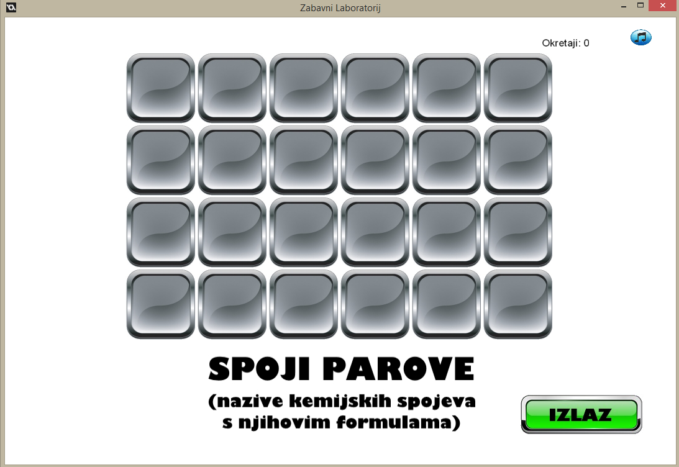
Slika 14. Izgled zatvorenih kartica u trećem modulu
Kada korisnik pronađe par, kartice se otvaraju i ostaju otvorene. U gornjem desnom kutu prozora nalazi se brojač okretaja. Prema stanju brojača na kraju će se ocijeniti uspješnost korisnika u igri.
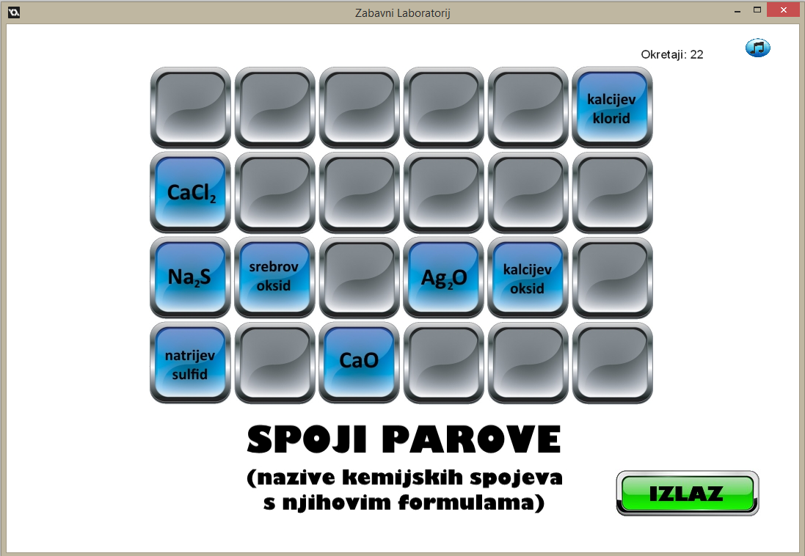
Slika 15. Izgled kartica pogođenih kartica i stanja brojača okretaja
Kada korisnik pronađe sve parove, dobiva ocjenu svoje uspješnosti:
- < 81 bod = odličan,
- 81 – 100 bodova =vrlo dobar,
- 101 – 130 bod = dobar,
- 131 – 160 bodova = dovoljan,
- > 161 bod = nedovoljan.
Nakon ocjene može ponoviti igru klikom na gumb POKUŠAJ PONOVO ili izaći na početni izbornik gumbom IZLAZ.
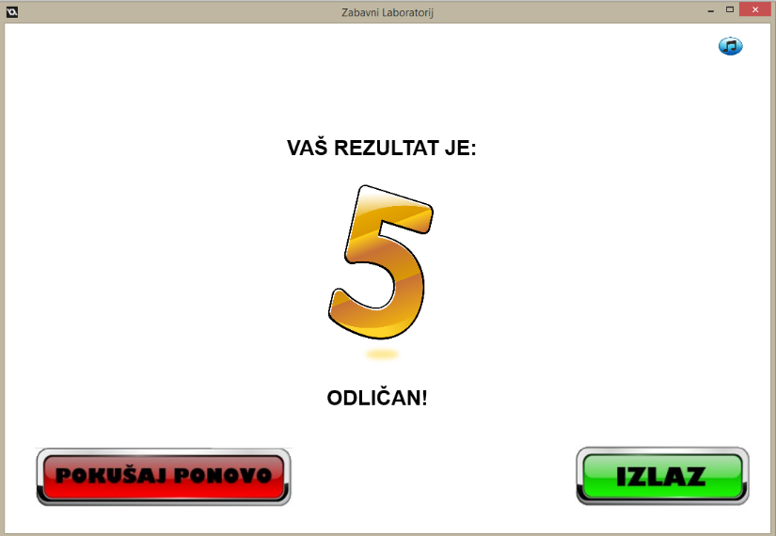
Slika 16. Izgled pitanja za drugu razinu
U slučaju da ponovo pokrenemo igru spajanja parova, kartice će se posložiti novim, slučajnim odabirom. Slučajnim raspoređivanjem vrijednosti u dvodimenzionalno polje omogućeno je da pri svakoj novoj igri imamo novi položaj kartica, a time i novi izazov.

Četvrti modul: Eksperimenti

U četvrtom modulu korisnik ima zadatak pronaći sve što nam je potrebno za izvođenje nekog eksperimenta, odnosno pokusa.
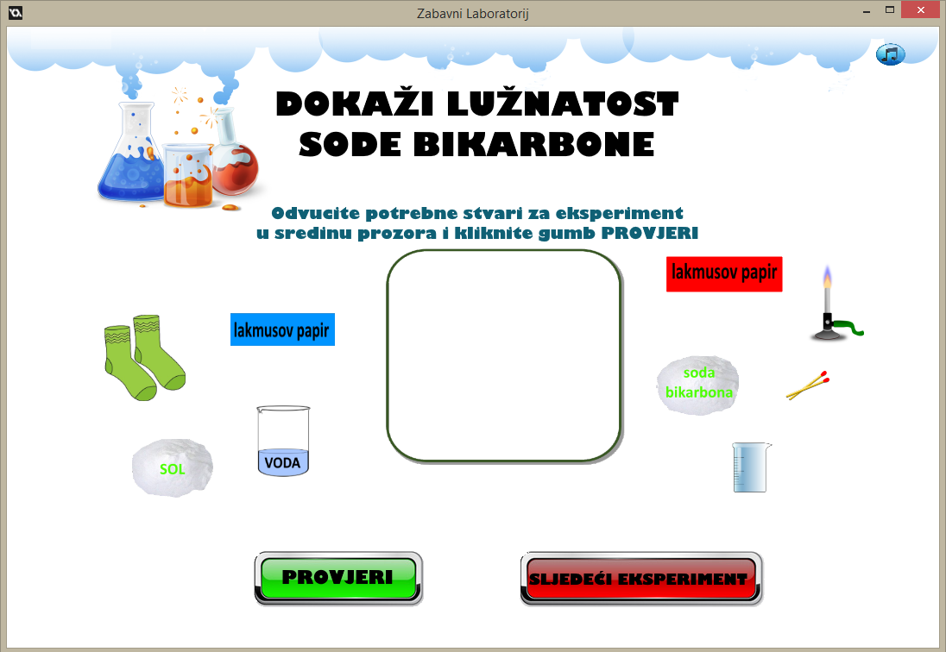
Slika 17. Izgled prozora u četvrtom modulu
Odabrane instrumente i tvari korisnik odvlači mišem u sredinu prozora i tamo ih ispušta. Pomicanje slikovnih objekata (pribora i tvari) je slobodno kao i ispuštanje, što znači da ih korisnik premješta kako želi i oni će ostati na poziciji gdje ih korisnik ispusti. Nakon što korisnik smatra da je riješio zadatak, svoju uspješnost može provjeriti pritiskom na gumb PROVJERI. U slučaju da je umetnut objekt koji nije potreban za izvođenje eksperimenta, javit će se negativan zvuk. U slučaju da su svi objekti koji su umetnuti ispravni, ali nešto nedostaje, neće biti zvuka niti povratne informacije da je zadatak točno riješen. Tek kad su svi objekti potrebni za izvođenje eksperimenta umetnuti, javit će se potvrdni zvuk i pojavit će se prozorčić u kojem će biti kratki opis pokusa.
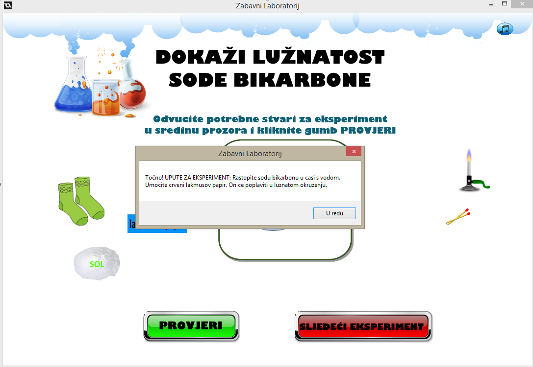
Slika 18. Izgled prozorčića s uputama za izvođenje eksperimenta
U bilo kojem trenutku korisnik može provjeravati svoju uspješnost u rješavanju zadatka ili prijeći na sljedeći eksperiment gumbom SLJEDEĆI EKSPERIMENT.
Kada korisnik dođe do zadnjeg eksperimenta, gumb SLJEDEĆI EKSPERIMENT zamjenjuje se gumbom IZLAZ kojim se vraća u početni izbornik.

Peti modul: Ludi znanstvenik

U petom modulu korisnik ima zadatak pomoći „Ludom znanstveniku“ pospremiti laboratorij kojeg su uneredili laboratorijski bijeli miševi ispuštanjem bočica s kemikalijama. Sučelje je sastavljeno od labirinta unutar kojeg se samostalno kreću bijeli miševi, a lik ludog znanstvenika pokreće korisnik koristeći kursorske tipke. Likovi miša i znanstvenika su animirani i omogućeno im je kretanje samo unutar zidova. Nasumično kretanje likova miševa i ispuštanje bočica je omogućeno random funkcijom. U slučaju da lik znanstvenika uhvati lik miša, lik miša nestaje, što je jedan od ciljeva igre. Za „hvatanje“ miša korisnik dobiva 7 bodova.
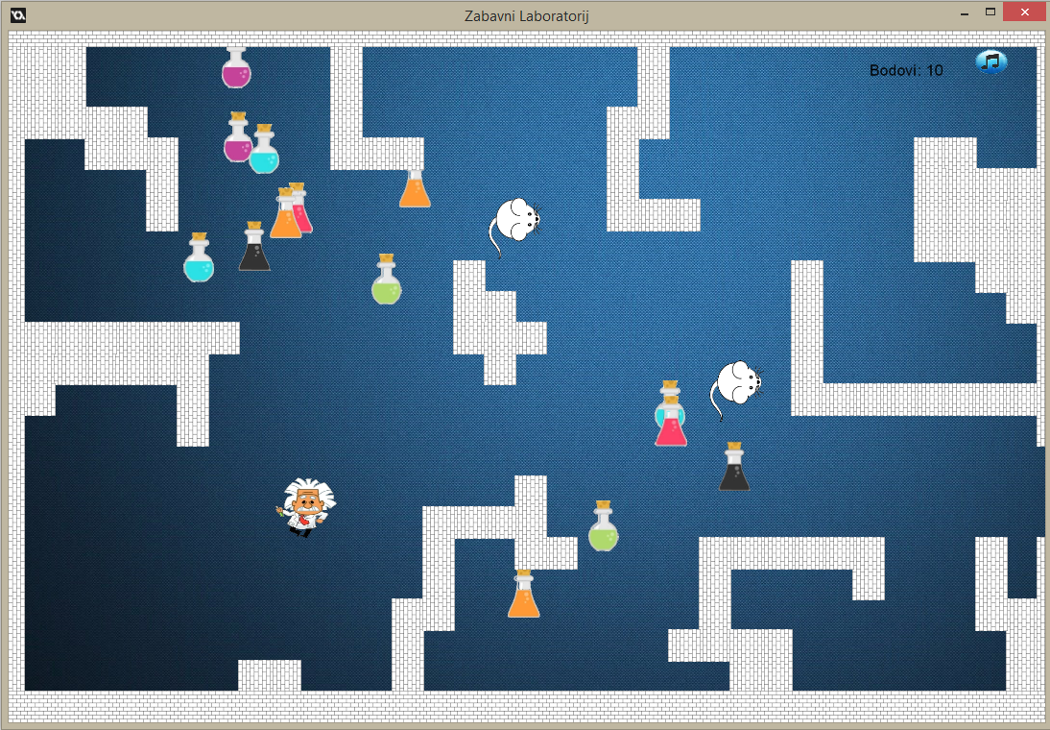
Slika 19. Izgled sučelja za peti modul
Kada znanstvenik dotakne lik bočice s kemikalijama, otvara mu se pitanje na koje odgovara s da ili ne. Dok je pitanje otvoreno, imamo dovoljno vremena za razmišljanje, jer sve aktivnosti u pozadini tada staju, a pokreću se kad damo odgovor.
Bočice u određenoj boji predstavljaju pitanje iz pojedinačne teme:
- Crne bočice – pitanja o vodi i vodiku;
- Zelene bočice – pitanja o kemijskim reakcijama;
- Crvene bočice – pitanja o građi tvari;
- Plave bočice – pitanja o tvarima, njihovim svojstvima i promjenama;
- Ljubičaste bočice – pitanja o zraku i njegovim glavnim sastojcima;
- Narančaste bočice – pitanja o vrstama tvari.
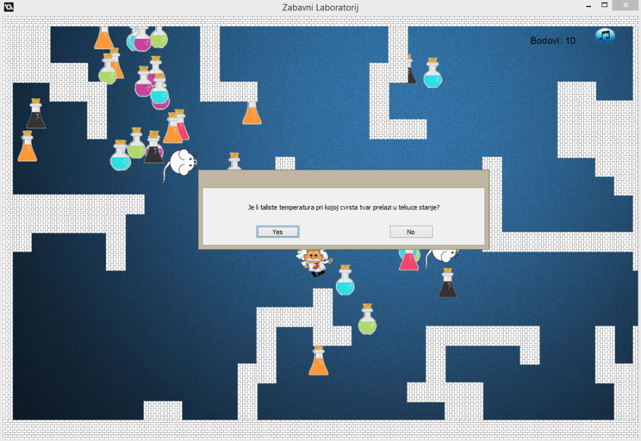
Slika 20. Izgled postavljenog pitanja u petom modulu
U slučaju točnog odgovora, javlja se pozitivan zvuk i korisnik osvaja jedan bod. U slučaju netočnog odgovora, javlja se negativan zvuk i od ukupnih bodova oduzima se jedan bod. Cilj igre je točno odgovoriti na što više postavljenih pitanja i time pokupiti što više bočica. U gornjem desnom kutu postavljeni su osvojeni bodovi, tako da korisnik cijelo vrijeme igre može pratiti koliko je uspješan.
Na desnoj strani prozora postoji izlaz iz laboratorija kojim korisnik može završiti igru u bilo kojem trenutku, upisati svoje ime i doći do liste uspješnosti na petom modulu.
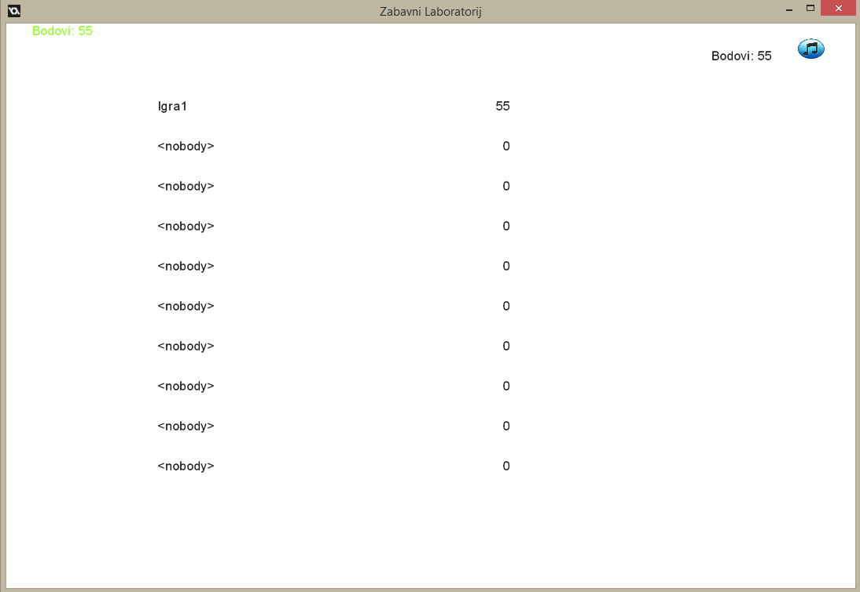
Slika 21. Izgled liste s osvojenim bodovima (highscore)

Kako bi korisnici bili motivirani i željeli odgovoriti na što više pitanja ovog modula, dodan je tzv. „Easteregg“, inače omiljen kod računalnih igrača. „Easteregg“ je skrivena mogućnost programa koju korisnici moraju sami otkriti.
Na samom početku programa, u glavnom izborniku, pod prozorom „O programu“ autor programa natuknuo je igračima da postoji „Easteregg“ u igri i žele li ga otkriti, moraju biti što uspješniji u igrama. Budući da nije otkriveno u kojem se modulu nalazi „Easteregg“, zainteresirani igrači prihvatit će izazov i truditi se u svim igrama biti što uspješniji kako bi osvojili skriveni, zabavni dodatak.
„Easteregg“ je skriven u petom modulu i do njega korisnik može doći tek kada osvoji 50 ili više bodova odgovarajući na pitanja i loveći miševe u laboratoriju. Kada korisnik postigne uvjete za otkrivanje „Easteregga“ u labirintu se pojavljuje ikona medalje.
Slika 22. Izgled medalje koja korisnika vodi do skrivenog dijela laboratorija

Osvajanjem medalje, korisniku se otvara tajna soba laboratorija gdje se znanstvenik mora svojom epruvetom boriti protiv „mutiranih molekula“.
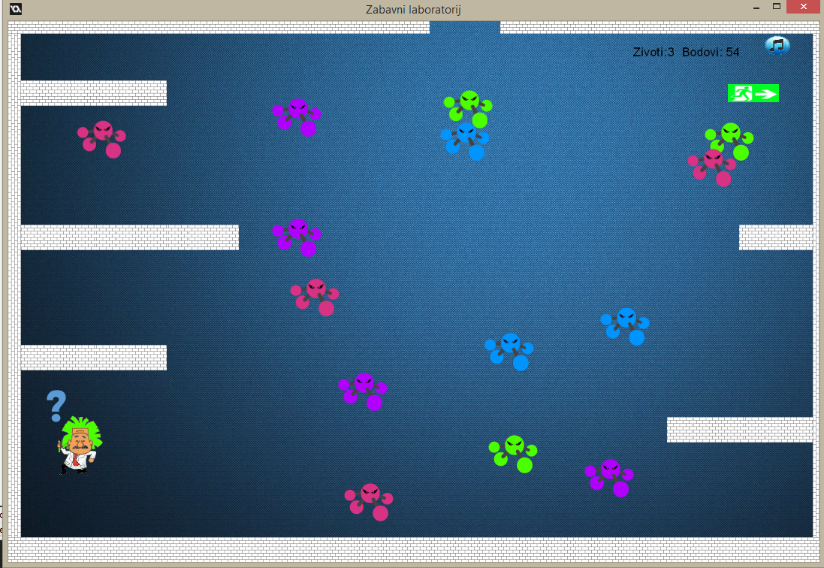
Slika 23. Izgled „mutiranih molekula“ i skrivenog dijela laboratorija

U slučaju da znanstvenik ne pogodi animiranom epruvetom lik „mutirane molekule“, a „mutirana molekula“ ga dotakne, znanstvenik gubi život. Na raspolaganju ima 3 života, a kada ih potroši, vraća se u početni izbornik programa.

Skrivena soba laboratorija ima jedan prolaz kroz kojeg neprekidno ulaze „mutirane molekule“ i znanstvenik mora, koristeći tipke Q i E, „pokupiti“ dio zida i staviti ga na prolaz kako bi prepriječio ulazak novih atoma. Zadatak nije nimalo lak jer „mutirane molekule“ neprestano nadiru, a znanstvenik ih mora gađati i bježati od njih.
Za svaku pogođenu „mutiranu molekulu“ korisnik povećava svoje bodovno stanje iz početnog laboratorija za 1, a kada uspije savladati sve molekule, označeni izlaz mu daje mogućnost upisa u bodovnu listu.
Na samom ulazu u tajnu sobu laboratorija stoji ikonica upitnika koja nas vodi do uputa za tu razinu igre. Dok čitamo upute, aktivnosti u sobi gdje smo bili staju dok ne kliknemo na gumb IZLAZ i ponovo se vraćamo u tajnu sobu laboratorija.
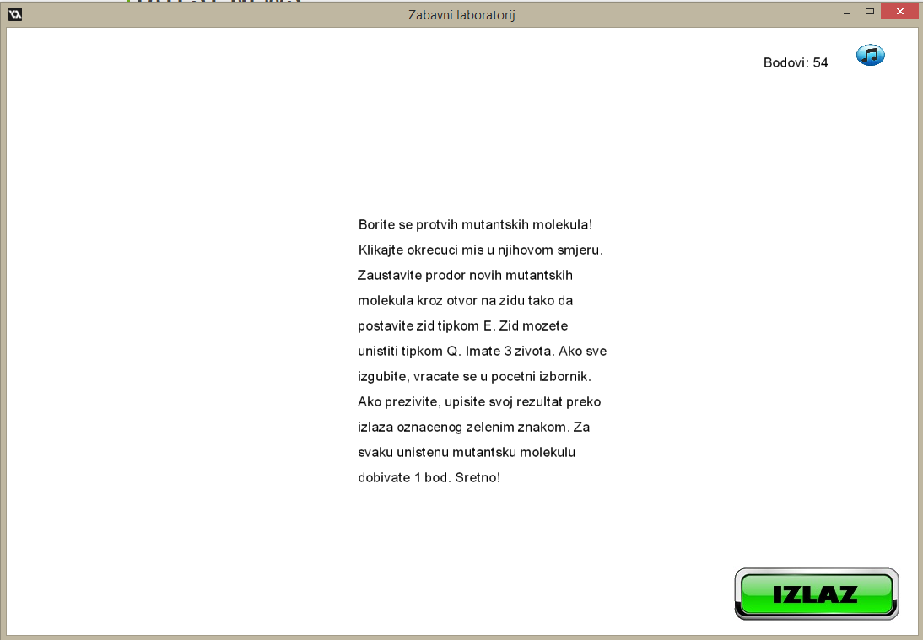
Slika 24. Upute za igru u skrivenom dijelu laboratorija

Ovaj dodatak, „Easteregg“, je posve zabavnog karaktera i ima za cilj potaknuti korisnike programa da budu što uspješniji i ustrajniji u odgovaranju pitanja kako bi imali priliku igrati tu igru.

PLAN I VIZIJA ZA BUDUĆI RAZVOJ PROGRAMA

Postojeći program može se upotpuniti novim sadržajima za postojeće teme:
- dodati nove primjere izračuna za maseni udio u 2. modulu,
- ubaciti još više primjera eksperimenata u 4. modulu,
- povećati bazu pitanja u 5. modulu
- dodati još jedan „Easteregg“ u neki od postojećih modula.

Program je koncipiran na način da se u njega može dodavati još modula (novih igara) s novim temama: volumni udio, fizikalna i kemijska svojstva tvari i kemijske reakcije… Tu bi se mogle osmisliti nove igre poput slagalica, puzzli i sl.

Kada autor programa savlada sadržaje kemije za 8. razred, planira izraditi novu verziju programa „Zabavni laboratorij 2.0” koja će obuhvatiti sadržaje kemije za 8. razred na istom ili sličnom principu: učenje kroz igru i zabavu.

IZVORI ZNANJA

- Youtube tutoriali za GameMaker Studio (Let's Learn GameMaker: Studio, HeartBeast)

- D. Mrvoš-Sermek, M. Kovačević: Kemija 7- udžbenik, Alfa, 2015.

- D. Mrvoš-Sermek, M. Kovačević: Kemija 7- radna bilježnica, Alfa, 2015.

PRIMJERI KODOVA IZ PROGRAMA

Igra „Spoji kartice“ – kod za objekt kartice – aktivnost Left pressed (kada se klikne na kraticu lijevom tipkom miša)

if (global.canSelect)//ako mozemo odabrati karticu
{
if (flipped == false)// ako je kartica koju smo odabrali okrenuta licem prema dolje
{
flipped = true;//it is now face up
global.flipAttempts++;//povecaj brojac za okretaje
global.selectionNumber++;
//sprema podatke odabrane karte u polje za usporedbu
global.match[global.selectionNumber-1, 0] = sprite;
global.match[global.selectionNumber-1, 1] = index;
global.match[global.selectionNumber-1, 2] = id;
if (global.selectionNumber == 2)//ako smo odabrali drugu karticu
{
global.canSelect = false;//onemogućujemo selekciju i krecemo na usporedjivanje
// usporedjuje ove karte s obzirom na njihov sprite preko polja za usporedbu
if (global.match[0,0] == global.match[1,0])// PODUDARANJE PREMA SPRITEU JE NADJENO!!!
{
// usporedjuje ove karte ponovo, ali sada na razini indeksa preko polja za usporedbu
if (global.match[0,1] != global.match[1,1])
// PODUDARANJE PREMA INDEXU JE NADJENO!!!
{
global.brojac += 1;
// Da budemo sigurni da su ove karte okrenute licem prema gore jer se podudaraju
with (global.match[0, 2])
{
flipped = true;
}
if (global.canSelect)//ako mozemo odabrati karticu
{
if (flipped == false)//ako je kartica koju smo odabrali okrenuta licem prema dolje
{
flipped = true;//kartica je okrenuta
global.flipAttempts++;// povecaj brojac za okretaje
global.selectionNumber++;
//sprema podatke odabrane karte u polje za usporedbu
global.match[global.selectionNumber-1, 0] = sprite;
global.match[global.selectionNumber-1, 1] = index;
global.match[global.selectionNumber-1, 2] = id;
if (global.selectionNumber == 2)// ako smo odabrali drugu karticu
{
global.canSelect = false;// onemogućujemo selekciju i krecemo na usporedjivanje
//usporedjuje ove karte s obzirom na njihov sprite preko polja za usporedbu
if (global.match[0,0] == global.match[1,0])// PODUDARANJE PREMA SPRITEU JE NADJENO!!! {
//usporedjuje ove karte ponovo, ali sada na razini indeksa preko polja za usporedbu
if (global.match[0,1] != global.match[1,1])
//PODUDARANJE PREMA INDDEXU JE NADJENO!!!
{
global.brojac += 1;
//Da budemo sigurni da su ove karte okrenute licem prema gore jer se podudaraju
with (global.match[0, 2])
{
flipped = true;
}
with (global.match[1, 2])
{
flipped = true;

}

//resetiramo varijablu selection number
global.selectionNumber = 0;
//resetiramo polje za usporedbu
global.match[0, 0] = undefined;
global.match[0, 1] = undefined;
global.match[0, 2] = undefined;
global.match[1, 0] = undefined;
global.match[1, 1] = undefined;
global.match[1, 2] = undefined;
global.canSelect = true;
}
else // u suprotnom, indexi se ne poklapaju
{
//poziva se funkcija alarm i okrecu se karte natrag
alarm[0] = room_speed * 0.5;
}
}
else//u suprotnom, spritevi se ne podudaraju
{
//poziva se funkcija alarm i okrecu se karte natrag
alarm[0] = room_speed * 0.5;
}
}
}
}

Igra „Spoji kartice“ – kod za objekt kartice – aktivnost Draw (nasumično postavljanje spriteva – otvorene i zatvorene kartice)
global.selectionNumber = 0;//postavljamo globalnu varijablu selectionNumber

//postavljamo polje za usporedjivanje
global.match[0, 0] = undefined;
global.match[0, 1] = undefined;
global.match[0, 2] = undefined;
global.match[1, 0] = undefined;
global.match[1, 1] = undefined;
global.match[1, 2] = undefined;

global.canSelect = true;//mozemo poceti s okretanjem karti
global.flipAttempts = 0;//postavljamo varijablu koja ce brojati okretaje

// visina i sirina kartica
width = 6;
height = 4;

//postavljamo brojac kartica
aluminijevkloridCount = 0;
cinkovsulfidCount = 0;
srebrovoksidCount = 0;
kalcijevkloridCount = 0;
kalcijevoksidCount = 0;
kalcijevsulfidCount = 0;
ugljikovoksidCount = 0;
magnezijevbromidCount = 0;
natrijevoksidCount = 0;
natrijevsulfidCount = 0;
natrijevkloridCount = 0;
sumporovoksidCount = 0;
aluminijevkloridrijecCount = 0;
cinkovsulfidrijecCount = 0;
srebrovoksidrijecCount = 0;
kalcijevkloridrijecCount = 0;
kalcijevoksidrijecCount = 0;
kalcijevsulfidrijecCount = 0;
ugljikovoksidrijecCount = 0;
magnezijevbromidrijecCount = 0;
natrijevoksidrijecCount = 0;
natrijevsulfidrijecCount = 0;
natrijevkloridrijecCount = 0;
sumporovoksidrijecCount = 0;

//x i y prve kartice
xx = 250;
yy = 114;

//postavljamo tip kartice na "nije jos nadjena"
found = false;

//generiramo nasumicni broj izmedju 0 i 23, jer toliko parova kartica imamo - od 0 do 22
randomize();
randomInt = irandom(23);

//definiramo koliko ce kartica ici u sirinu
for (var i = 0; i < width; i++)
{
//definiramo koliko ce kartica ici u visinu
for (var j = 0; j < height; j++)
{
//kreiramo praznu karticu i u nju spremamo njen ID u varijablu koja se zove card
var card = instance_create(xx, yy, obj_card);

//dok god je tip katice "nije jos nadjena"
while (found == false)
{
switch(randomInt)//provjeri koju vrijednost ima randomizirana varijabla
{
case 0:
if (aluminijevkloridCount < 1)//ako trebamo još aluminij klorida
{
card.sprite = spr_aluminijevklorid;//postavljamo izgled kartice na aluminijev klorid
card.index = 0;
found = true;//tip karte postaje "nadjen"
aluminijevkloridCount++;//zato postavljamo jos jedan aluminijev klorid, povecavamo njegov brojac za 1
}
else
{
//generiraj novi random broj izmedju 0 i 23
randomize();
randomInt = irandom(23);
}
break;

case 1:
if (cinkovsulfidCount < 1)//ako trebamo još cinkovog sulfida
{
card.sprite = spr_cinkovsulfid;//postavljamo izgled kartice na cinkov sulfid
card.index = 0;
found = true;//tip kartice postaje "nadjen"
cinkovsulfidCount++;//zato postavljamo još jedan cinkov sulfid, povećavamo njegov brojac za 1
}
else
{
//generiraj novi random broj izmedju 0 i 23
randomize();
randomInt = irandom(23);
}
break;

case 2:
if (srebrovoksidCount < 1)//ako trebamo još srebrov oksida
{
card.sprite = spr_srebrovoksid;//postavljamo izgled kartice na srebrov oksid
card.index = 0;
found = true;//tip kartice postaje "nadjen"
srebrovoksidCount++;//zato postavljamo još jedan srebrov oksid, povećavamo njegov brojac za 1
}
else
{
//generiraj novi random broj izmedju 0 i 23
randomize();
randomInt = irandom(23);
}
break;

case 3:
if (kalcijevkloridCount < 1)//ako trebamo još srebrov oksida
{
card.sprite = spr_kalcijevklorid;//postavljamo izgled kartice na kalcijev klorid
card.index = 0;
found = true;//tip kartice postaje "nadjen"
kalcijevkloridCount++;//zato postavljamo još jedan kalcijev klorid, povećavamo njegov brojac za 1
}
else
{
//generiraj novi random broj izmedju 0 i 23
randomize();
randomInt = irandom(23);
}
break;

case 4:
if (kalcijevoksidCount < 1) // ako trebamo još kalcijevog oksida
{
card.sprite = spr_kalcijevoksid;//postavljamo izgled kartice na kalcijev oksid
card.index = 0;
found = true;//tip kartice postaje "nadjen"
kalcijevoksidCount++;//zato postavljamo još jedan kalcijev oksid, povećavamo njegov brojac za 1
}
else
{
//generiraj novi random broj izmedju 0 i 23
randomize();
randomInt = irandom(23);
}
break;

case 5:
if (ugljikovoksidCount < 1)//ako trebamo jos ugljikovog oksida
{
card.sprite = spr_ugljikovoksid;//postavljamo izgled kartice na ugljikov oksid
card.index = 0;
found = true;//tip kartice postaje "nadjen"
ugljikovoksidCount++;//zato postavljamo još jedan ugljikov oksid, povećavamo njegov brojac za 1
}
else
{
//generiraj novi random broj izmedju 0 i 23
randomize();
randomInt = irandom(23);
}
break;

case 6:
if (magnezijevbromidCount < 1)//ako trebamo još magnezijevog bromida
{
card.sprite = spr_magnezijevbrombid;//postavljamo izgled kartice na magnezijev bromid
card.index = 0;
found = true;//tip kartice postaje "nadjen"
magnezijevbromidCount++;//zato postavljamo još jedan magnezijev bromid, povećavamo njegov brojac za 1
}
else
{
//generiraj novi random broj izmedju 0 i 23
randomize();
randomInt = irandom(23);
}
break;

case 7:
if (kalcijevsulfidCount < 1)//ako trebamo još kalcijevog sulfida
{
card.sprite = spr_kalcijevsulfid;//postavljamo izgled kartice na kalcijev sulfid
card.index = 0;
found = true;//tip kartice postaje "nadjen"
kalcijevsulfidCount++;//zato postavljamo još jedan kalcijev sulfid, povećavamo njegov brojac za 1
}
else
{
//generiraj novi random broj izmedju 0 i 23
randomize();
randomInt = irandom(23);
}
break;

case 8:
if (natrijevoksidCount < 1)//ako trebamo još natrijevog oksida
{
card.sprite = spr_natrijevoksid;//postavljamo izgled kartice na natrijev oksid
card.index = 0;
found = true;//tip kartice postaje "nadjen"
natrijevoksidCount++;//zato postavljamo još jedan natrijev oksid, povećavamo njegov brojac za 1
}
else
{
//generiraj novi random broj izmedju 0 i 23
randomize();
randomInt = irandom(23);
}
break;

case 9:
if (natrijevsulfidCount < 1)//ako trebamo još natrijevog sulfida
{
card.sprite = spr_natrijevsulfid;//postavljamo izgled kartice na natrijev sulfid
card.index = 0;
found = true;//tip kartice postaje "nadjen"
natrijevsulfidCount++;//zato postavljamo još jedan natrijev sulfid, povećavamo njegov brojac za 1
}
else
{
//generiraj novi random broj izmedju 0 i 23
randomize();
randomInt = irandom(23);
}
break;

case 10:
if (natrijevkloridCount <1)//ako trebamo još natrijevog klorida
{
card.sprite = spr_natrijevklorid;//postavljamo izgled kartice na natrijev klorid
card.index = 0;
found = true;//tip kartice postaje "nadjen"
natrijevkloridCount++;//zato postavljamo još jedan natrijev klorid, povećavamo njegov brojac za 1
}
else
{
//generiraj novi random broj izmedju 0 i 23
randomize();
randomInt = irandom(23);
}
break;

case 11:
if (sumporovoksidCount <1)//ako trebamo još sumporov oksid
{
card.sprite = spr_sumporovoksid;//postavljamo izgled kartice na sumorov oksid
card.index = 0;
found = true;//tip kartice postaje "nadjen"
sumporovoksidCount++;//zato postavljamo još jedan sumporov oksid, povećavamo njegov brojac za 1
}
else
{
//generiraj novi random broj izmedju 0 i 23
randomize();
randomInt = irandom(23);
}
break;
//noviblok
case 12:
if (aluminijevkloridrijecCount < 1)// ako trebamo još aluminijevog klorida
{
card.sprite = spr_aluminijevklorid;//postavljamo izgled kartice na aluminijev klorid
card.index = 1;
found = true;//tip kartice postaje "nadjen"
aluminijevkloridrijecCount++;//zato postavljamo još jedan aluminijev klorid, povećavamo njegov brojac za 1
}
else
{
//generiraj novi random broj izmedju 0 i 23
randomize();
randomInt = irandom(23);
}
break;

case 13:
if (cinkovsulfidrijecCount < 1)//ako trebamo još cinkovog sulfida
{
card.sprite = spr_cinkovsulfid;//postavljamo izgled kartice na cinkov sulfid
card.index = 1;
found = true;//tip kartice postaje "nadjen"
cinkovsulfidrijecCount++;//zato postavljamo još jedan cinkov sulfid, povećavamo njegov brojac za 1
}
else
{
//generiraj novi random broj izmedju 0 i 23
randomize();
randomInt = irandom(23);
}
break;

case 14:
if (srebrovoksidrijecCount < 1)//ako trebamo još srebrov oksid
{
card.sprite = spr_srebrovoksid;//postavljamo izgled kartice na srebrov oksid
card.index = 1;
found = true;//tip kartice postaje "nadjen"
srebrovoksidrijecCount++;//zato postavljamo još jedan srebrov oksid, povećavamo njegov brojac za 1
}
else
{
//generiraj novi random broj izmedju 0 i 23
randomize();
randomInt = irandom(23);
}
break;

case 15:
if (kalcijevkloridrijecCount < 1)// ako trebamo još kalcijev klorid
{
card.sprite = spr_kalcijevklorid;//postavljamo izgled kartice na kalcijev klorid
card.index = 1;
found = true;//tip kartice postaje "nadjen"
kalcijevkloridrijecCount++;//zato postavljamo još jedan kalcijev klorid, povećavamo njegov brojac za 1
}
else
{
//generiraj novi random broj izmedju 0 i 23
randomize();
randomInt = irandom(23);
}
break;
case 16:
if (kalcijevoksidrijecCount < 1)//ako trebamo još kalcijev oksid
{
card.sprite = spr_kalcijevoksid;//postavljamo izgled kartice na kalcijev oksid
card.index = 1;
found = true;//tip kartice postaje "nadjen"
kalcijevoksidrijecCount++;//zato postavljamo još jedan kalcijev oksid, povećavamo njegov brojac za 1
}
else
{
//generiraj novi random broj izmedju 0 i 23
randomize();
randomInt = irandom(23);
}
break;

case 17:
if (ugljikovoksidrijecCount < 1)//ako trebamo još ugljikov oksid
{
card.sprite = spr_ugljikovoksid;//postavljamo izgled kartice na ugljikov dioksid
card.index = 1;
found = true;//tip kartice postaje "nadjen"
ugljikovoksidrijecCount++;//zato postavljamo još jedan ugljikov oksid, povećavamo njegov brojac za 1
}
else
{
//generiraj novi random broj izmedju 0 i 23
randomize();
randomInt = irandom(23);
}
break;

case 18:
if (magnezijevbromidrijecCount < 1)//ako trebamo još magnezijev bromid
{
card.sprite = spr_magnezijevbrombid;//postavljamo izgled kartice na magnezijev bromid
card.index = 1;
found = true;//tip kartice postaje "nadjen"
magnezijevbromidrijecCount++;//zato postavljamo još jedan magnezijev bromid, povećavamo njegov brojac za 1
}
else
{
//generiraj novi random broj izmedju 0 i 23
randomize();
randomInt = irandom(23);
}
break;

case 19:
if (kalcijevsulfidrijecCount < 1)//ako trebamo još kalcijev sulfid
{
card.sprite = spr_kalcijevsulfid;//postavljamo izgled kartice na kalcijev sulfid
card.index = 1;
found = true;//tip kartice postaje "nadjen"
kalcijevsulfidrijecCount++;//zato postavljamo još jedan kalcijev sulfid, povećavamo njegov brojac za 1
}
else
{
//generiraj novi random broj izmedju 0 i 23
randomize();
randomInt = irandom(23);
}
break;

case 20:
if (natrijevoksidrijecCount < 1)//ako trebamo još natrijev oksid
{
card.sprite = spr_natrijevoksid;//postavljamo izgled kartice na natrijev oksid
card.index = 1;
found = true;//tip kartice postaje "nadjen"
natrijevoksidrijecCount++;//zato postavljamo još jedan natrijev oksid, povećavamo njegov brojac za 1
}
else
{
//generiraj novi random broj izmedju 0 i 23
randomize();
randomInt = irandom(23);
}
break;

case 21:
if (natrijevsulfidrijecCount < 1)//ako trebamo još natrijev sulfid
{
card.sprite = spr_natrijevsulfid;//postavljamo izgled kartice na natrijev sulfid
card.index = 1;
found = true;//tip kartice postaje "nadjen"
natrijevsulfidrijecCount++;//zato postavljamo još jedan natrijev sulfid, povećavamo njegov brojac za 1
}
else
{
//generiraj novi random broj izmedju 0 i 23
randomize();
randomInt = irandom(23);
}
break;
case 22:
if (natrijevkloridrijecCount < 1)//ako trebamo još natrijev klorid
{
card.sprite = spr_natrijevklorid;//postavljamo izgled kartice na natrijev klorid
card.index = 1;
found = true;//tip kartice postaje "nadjen"
natrijevkloridrijecCount++;//zato postavljamo još jedan natrijev klorid, povećavamo njegov brojac za 1
}
else
{
//generiraj novi random broj izmedju 0 i 23
randomize();
randomInt = irandom(23);
}
break;
case 23:
if (sumporovoksidrijecCount < 1)//ako trebamo još sumporov oksid
{
card.sprite = spr_sumporovoksid;//postavljamo izgled kartice na sumporov oksid
card.index = 1;
found = true;//tip kartice postaje "nadjen"
sumporovoksidrijecCount++;//zato postavljamo još jedan sumporov oksid, povećavamo njegov brojac za 1
}
else
{
//generiraj novi random broj izmedju 0 i 23
randomize();
randomInt = irandom(23);
}
break;
}
}
//generiraj novi random broj izmedju 0 i 23
randomize();
randomInt = irandom(23);
found = false;//tip kartice nije utvrdjen
yy += 116;// povecavamo y vrijednost za sljedecu okomitu poziciju karte, 116 je visina karte
}

xx += 115;//povecavamo x vrijednost za sljedecu vodoravnu poziciju karte, 115 je širina karte
yy = 114;//resetiraj y
}
with (obj_card)
{
flipped = true;
}
countdown = 3;
global.canSelect = false;
alarm[0] = room_speed * 3;

Igra „Spoji kartice“ – kod za objekt kartice – aktivnost Alarm (cijelo vrijeme provjerava stanje)
with (global.match[0,2])
{
flipped = false;
}
with (global.match[1,2])
{
flipped = false;
}
global.match[0, 0] = undefined;
global.match[0, 1] = undefined;
global.match[0, 2] = undefined;
global.match[1, 0] = undefined;
global.match[1, 1] = undefined;
global.match[1, 2] = undefined;
//mozemo odabrati novu karticu
global.canSelect = true;
//varijablu selectionNumber resetiramo na 0
global.selectionNumber = 0;

Igra „Spoji kartice“ – Kod za objekt obj_ocjena2 – aktivnost Step (provjerava stanje brojača okretaja i daje ocjenu)
if global.brojac = 12
{
if global.flipAttempts < 81 room_goto (rm_5ocj1)
if global.flipAttempts > 81 and global.flipAttempts < 101 room_goto (rm_4ocj1)
if global.flipAttempts > 101 and global.flipAttempts < 131 room_goto (rm_3ocj1)
if global.flipAttempts > 131 and global.flipAttempts < 161 room_goto (rm_2ocj1)
if global.flipAttempts > 161 room_goto (rm_1ocj1)
}

Početni prozor s glavnim izbornikom – Kod za objekt obj_291 – aktivnost Step (provjerava je li poruka već ispisana u zadanom roomu)

if (characters < message_length) { //ako je broj znakova manji od duljine poruke
hold = keyboard_check(ord("Z")); //ako drzimo Z, varijabla Z postaje true
characters += increase * (1 + hold); //povecavamo brzinu ispisivanja teksta
message_draw = string_copy(message[message_current], 0, characters); //kopira string u trenutni znak
}
else { //ako je broj znakova vesi od duljine poruke
if (keyboard_check_pressed(ord("Z"))) { //ako smo pritisnuli tipku Z
if (message_current < message_end) { //ako ima jos koja poruka za ispisivanje
message_current += 1; //povecava broj poruke za 1
message_length = string_length(message[message_current]); //dohvaca novu duljinu poruke
characters = 0; //postavlja vrijednost varijable character na nulu
message_draw = ""; //brise tekst
}

}

